 | 
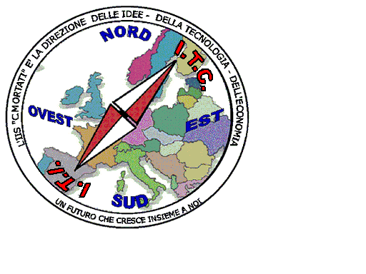 | MIUR USR CALABRIA  Distretto Scolastico n. 17 di Amantea (CS)  ISTITUTO DI ISTRUZIONE SUPERIORE  Licei : Scientifico – Scienze Umane – Scienze Applicate  Istituto Professionale: Odontotecnico  Istituto Tecnico: Chimica, M. e.B. – Amm.Fin.Marketing – Elettr – Naut.-Mecc.  Via S.Antonio – Loc. S.Procopio - 87032 AMANTEA (CS)   Centralino 0982/ 41969 – Sito:www.iispoloamantea.edu.it  E-mail: CSIS014008@istruzione.it  Posta. Cert.: CSIS014008@pec.istruzione.it  Codice Fiscale 86002100781 | 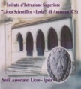

Prot. N. 0005717 IV.2 Amantea, 28/09/2021

Ai docenti delle classi IV e V dell'Istituto
Alle classi IV e V dell'Istituto

Oggetto: Progetto "Libriamoci: incontro con l'autore" giovedì 07 ottobre 2021 ore 10.00.
Avvio attività "Cenacoli gravitazionali"

In riferimento a quanto indicato in oggetto, si comunica che giovedì 7 ottobre 2021 ore 10.00 nei locali dell'Istituto (presso la sala rossa e/o il piazzale antistante l'ingresso in base alle condizioni atmosferiche), si terrà la presentazione del libro: "E vissero tutti felici e ...distanti " di Marcello Romanelli.
Parteciperanno :
- La Dirigente Scolastica, Prof.ssa Angela De Carlo;
- Il giornalista Marcello Romanelli Autore;
- Il giornalista, Ernesto Pastore, moderatore;
- Il giornalista del Quotidiano Enrica Riera .
Si invita il personale docente a concordare le modalità con la Prof.ssa Di Tanna che ha proposto l'iniziativa.
Si confida nella fattiva collaborazione di tutti e nel corretto rispetto delle regole emergenziali.

La Dirigente scolastica

Prof.ssa Angela De Carlo

(Firma autografa sostituita a mezzo stampa ai sensi dell’ex art. 3 comma 2 D.lgs n° 39/93)

